Integrale indefinito $\int{\text{ f }(\text{ x })\text{ dx}}$ = F ( x ) + c
è l’insieme delle primitive della funzione

Integrale definito $\int_{a}^{b}{\text{ f}(\text{ x })\text{ dx}}$
è un numero che nel caso particolare di positive può essere assunto come misura dell’area del trapezoide o sottografico T individuato dalla funzione, ma la cui definizione possa essere estesa al caso generale di funzioni di segno qualunque (in questo caso perdendo l’interpretazione geometrica).

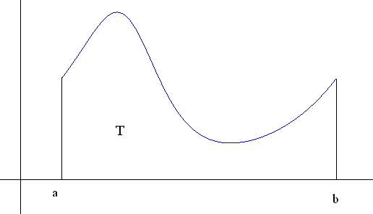

Ipotesi iniziali
intervallo [ a , b ] chiuso e limitato
f ( x ) funzione definita nell’intervallo [ a , b ] e limitata

Supponiamo inizialmente che sia f ( x ) ≥ 0 ( ipotesi che successivamente dovremo rimuovere).
L’area del trapezoide può essere approssimata per eccesso o per difetto dall’area di due rettangoli che hanno come base l’intervallo [ a , b ] e per altezza il massimo o il minimo della funzione (o se questi non esistono, dato che non abbiamo messo l’ipotesi che la funzione sia continua, l’estremo superiore e quello inferiore).
${\overline{S}}_{0}=\text{ L }(\text{ b - a })$ , ${\underline{S}}_{0}=\text{ l }(\text{ b - a })$
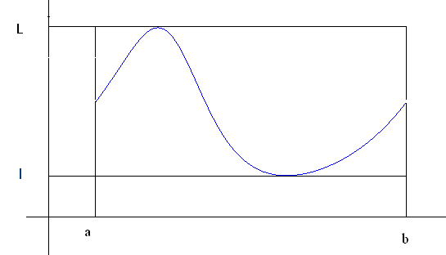
Preso il punto di mezzo dell’intervallo, ripetiamo l’approssimazione in ciascuno dei due sottointervalli, sostituendo dunque il rettangolo superiore o inferiore con due rettangoli.
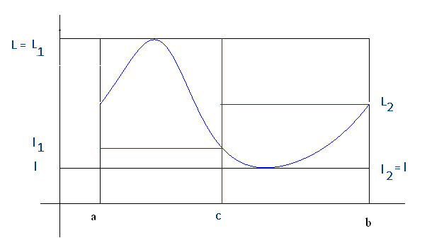
${\overline{S}}_{1}={\text{ L}}_{1} \frac{\text{b - a}}{2} +{\text{ L}}_{2} \frac{\text{b - a}}{2}$ ${\underline{S}}_{1}={\text{ l}}_{1} \frac{\text{b - a}}{2} +{\text{ l}}_{2} \frac{\text{b - a}}{2}$
$${\underline{S}}_{0} ≤ {\underline{S}}_{1} ≤ {\overline{S}}_{1} ≤ {\overline{S}}_{0}$$

Queste definizioni si possono ripetere per funzioni a segno qualunque, perdendo però l’interpretazione geometrica.
Anche le proprietà continuano a valere, perché si basano su proprietà del sup e dell’inf ( l’inf è sempre minore o uguale del sup ; passando da un insieme ad un sottoinsieme , l’inf aumenta , il sup diminuisce – in entrambi i casi in senso debole ).
Ripetendo il procedimento di bisezioni successive, si costruiscono due successioni di somme:
le somme integrali inferiori ${\underline{S}}_{n} = \sum_{\text{k }=\text{ 1}}^{2^{n}}{{\text{ l}}_{k}} \frac{\text{b - a }}{2^{n}}$
le somme integrali superiori ${\overline{S}}_{n} = \sum_{\text{k }=\text{ 1}}^{2^{n}}{{\text{ L}}_{k}} \frac{\text{b - a }}{2^{n}}$
Nel caso di funzioni positive, le prime rappresentano l’area di plurirettangoli inscritti nel trapezoide, le seconde l’area di plurirettangoli circoscritti.
Indipendentemente dalla loro interpretazione geometrica, e quindi dal segno della funzione, si ha :
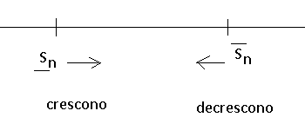
Nel caso di funzione positiva, le prime approssimano l’area del trapezoide per difetto, le seconde per eccesso.
Al crescere di n, cioè all’infittirsi della partizione dell’intervallo in sottointervalli, l’approssimazione diventa migliore.
Poiché le successioni monotòne hanno limite, esistono due numeri $\overline{S}\text{ , }\underline{S}$ detti rispettivamente integrale superiore e integrale inferiore tali che : ${\overline{S}}_{n} → \overline{S}\text{ , }{\underline{S}}_{n} → \underline{S}$.
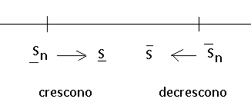

A questo punto possiamo dare le seguenti definizioni:

1. La funzione f ( x ) si dice integrabile nell’intervallo [ a , b ] se $\overline{S} = \underline{S}$.
2. Se la funzione è integrabile, si chiama integrale il valore comune a integrale superiore ed inferiore.

In questo caso , l’integrale è l’unico numero che separa le due successioni (elemento di separazione) . Nel caso di funzioni positive questo significa che l’integrale separa le aree di tutti i plurirettangoli circoscritti da quelle di tutti i plurirettangoli inscritti.
Poiché l’area del trapezoide deve avere questa stessa proprietà , è naturale dare la seguente definizione:
3. Se f ( x ) è una funzione positiva integrabile, definiamo area del trapezoide il valore dell’integrale.

Esistono funzioni integrabili.
Ad esempio, le funzioni costanti, per le quali risulta $\int_{a}^{b}{ k\text{ dx }=\text{ k }(\text{ b - a })}$.
Interpretazione geometrica del risultato.
Misura elementare e misura integrale dell’area.

Esistono funzioni non integrabili.
Ad esempio, la funzione di Dirichlet.

Esempi di funzioni integrabili.
- le funzioni continue nell’intervallo [ a , b ]
- le funzioni generalmente continue nell’intervallo [ a , b ] (cioè continue eccetto un numero finito di punti e limitate)
Questi esempi non esauriscono la classe delle funzioni integrabili: esistono anche funzioni integrabili discontinue in un insieme infinito di punti. La caratterizzazione delle funzioni integrabili secondo Riemann è stabilita dal teorema di Vitali-Lebesgue che introduce il concetto di insieme di misura nulla.

Proprietà dell’integrale
1. Linearità
f , g ∈ integrabili , k ∈ R ⇒   f + g , k f integrabili .
In altre parole , la somma di due funzioni integrabili è integrabile , il prodotto di una funzione integrabile per un numero è integrabile .
Inoltre valgono le uguaglianze :
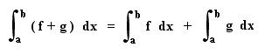
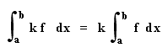
cioè , l’integrale di una somma è la somma degli integrali , l’integrale del prodotto di una funzione per un numero è il prodotto dell’integrale di questa funzione per il numero.
2. Positività
$\text{f integrabile , f }≥\text{ 0 }⇒ \int_{a}^{b}{\text{ f }(\text{ x })\text{ dx }≥\text{ 0}}$
$\text{f integrabile , f }>\text{ 0 }⇒ \int_{a}^{b}{\text{ f }(\text{ x })\text{ dx }>\text{ 0}}$
$\text{f integrabile , f }≥\text{ 0 , f }=\text{ 0 al più in un numero finito di punti }⇒ \int_{a}^{b}{\text{ f }(\text{ x })\text{ dx }>\text{ 0}}$

3. Monotonia
$\text{f , g integrabili , f }≤\text{ g }⇒ \int_{a}^{b}{\text{ f }(\text{ x })\text{ dx }≤} \int_{a}^{b}{\text{ g }(\text{ x })\text{ dx }}$
$$\text{f , g integrabili , f }<\text{ g }⇒ \int_{a}^{b}{\text{ f }(\text{ x })\text{ dx }< \int_{a}^{b}{\text{ g }(\text{ x })\text{ dx }}}$$
$\text{f , g integrabili , f }≤\text{ g , f }=\text{ g al più in un numero finito di punti }⇒$ $⇒ \int_{a}^{b}{\text{ f }(\text{ x })\text{ dx }< \int_{a}^{b}{\text{ g }(\text{ x })\text{ dx }}}$
4. Additività rispetto all’intervallo
Sia c ∈ ( a , b ) ; allora
f integrabile in [ a , b ] ⇔ f integrabile in [ a , c ] e in [ c , b ]
Inoltre :
$\int_{a}^{b}{\text{ f }(\text{ x })\text{ dx }= }\int_{a}^{c}{\text{ f }(\text{ x })\text{ dx }+ }\int_{c}^{b}{\text{ f }(\text{ x })\text{ dx }}$.

5. Media integrale

Se f ∈ R ( a , b ) , posto l = inf f , L = sup f , si ha :
$l (\text{ b - a }) ≤ \int_{a}^{b}{\text{ f }(\text{ x })\text{ dx}} ≤\text{ L }(\text{ b - a })$
Al rapporto
$\frac{\int_{a}^{b}{\text{ f }(\text{ x })\text{ dx }}}{\text{b - a}}$
si dà il nome di media integrale della funzione f ( x ) nell’intervallo [ a , b ] : il risultato precedente prova che la media integrale è un numero compreso tra l’estremo inferiore e l’estremo superiore della funzione nell’intervallo di integrazione.
Se f ( x ) è continua , il teorema dei valori intermedi assicura che la funzione assume tutti i valori compresi l ed L , in particolare dunque
$∃ ξ ∈ (\text{ a , b })\text{ : }\frac{\int_{a}^{b}{\text{ f }(\text{ x })\text{ dx}}}{\text{b - a}} =\text{ f }(ξ)$
ovvero
$∃ ξ ∈ (\text{ a , b })\text{ : }\int_{a}^{b}{\text{ f }(\text{ x })\text{ dx}} =\text{ f }(ξ) (\text{ b - a })$ .
A questo risultato diamo il nome di teorema della media integrale per funzioni continue.

Esercizio:
1. Una funzione nulla nell’intervallo [ a , b ] eccetto un punto è integrabile ed ha integrale nullo.
2. Una funzione nulla nell’intervallo [ a , b ] eccetto un numero finito di punti è integrabile ed ha integrale nullo.
3. Modificando una funzione in un numero finito di punti, non cambia l’integrabilità della funzione né eventualmente il valore del suo integrale.

Teorema fondamentale del calcolo integrale

Sia f ( x ) una funzione integrabile in un intervallo [ a , b ] e sia g ( x ) una sua primitiva in tale intervallo .
Allora :

$\int_{a}^{b}{\text{ f }(\text{ x })\text{ dx}} =\text{ G }(\text{ b })\text{ - G }(\text{ a }) \text{.}$

dimostrazione

Al passo n-esimo della costruzione delle somme integrali , l’intervallo è diviso in 2^{n} sottointervalli di ampiezza ( b – a ) / 2^{n} a partire dai punti x₀ = a , x ₁ , x_{2 ,,} ... , x₂^{n} = b .
Utilizzando questi punti, si può scrivere
$\text{G }(\text{ b })\text{ - G }(\text{ a }) = \sum_{\text{k }=\text{ 1}}^{2^{n}}{ \left[\text{ G }({\text{ x }}_{k})\text{ - G }({\text{ x }}_{\text{k - 1 }}) \right]}$
( perché nella sommatoria i termini si semplificano a due a due , eccetto il primo e l’ultimo )
$= \sum_{\text{k }=\text{ 1}}^{2^{n}}{\text{ G ' }( ξ_{k})} \frac{\text{b - a}}{2^{n}}$
( per il teorema di Lagrange , essendo ξ _{k} un opportuno punto dell’intervallo k-esimo )
$= \sum_{\text{k }=\text{ 1}}^{2^{n}}{\text{ f }( ξ_{k})} \frac{\text{b - a }}{2^{n}}$
( perché G è una primitiva di f ) .
Poiché l _{k} f ( ξ _{k} ) L _{k} , la somma trovata è compresa tra la somma integrale inferiore e quella superiore:
${\underline{S}}_{n} ≤ \sum_{\text{k }=\text{ 1}}^{2^{n}}{\text{ f }( ξ_{k})} \frac{\text{b - a }}{2^{n}} ≤ {\overline{S}}_{n}$
e dunque
${\underline{S}}_{n} ≤ g(\text{ b })\text{ - g }(\text{ a }) ≤ {\overline{S}}_{n}$.
Dunque , data l’arbitrarietà di n , il numero G ( b ) - G ( a ) è compreso tra ogni somma integrale inferiore e ogni somma integrale superiore . Ma , essendo f integrabile , l’integrale è l’unico numero ad avere questa proprietà ; dunque , necessariamente deve essere :

$\int_{a}^{b}{\text{ f }(\text{ x })\text{ dx}} =\text{ G }(\text{ b })\text{ - G }(\text{ a })$ .

Osservazione 1
Il teorema assume due ipotesi sulla funzione f ( x ) :
- che sia integrabile in [ a , b ]
- che ammetta primitive in tale intervallo.
Queste due ipotesi non si implicano a vicenda : esistono funzioni integrabili che non ammettono primitive ed esistono funzioni dotate di primitive che non sono integrabili.
Ad esempio :
1. la funzione
$f(\text{ x }) = \left\{ \begin{matrix}\text{sgn}x & \text{se}x∈[\text{ -1 , 1 }]\text{ - }\left\{\text{ 0 }\right\} \\ 0 & \text{se x }=\text{ 0}\end{matrix}\right.$
è integrabile in [ -1 , 1 ] ( perché è generalmente continua ) , ma non ammette primitive in tale intervallo .

2. la funzione
$f(\text{ x }) = \left\{ \begin{matrix}x^{2}\text{ sen }({\text{ 1 / x}}^{2}) & \text{se}x≠\text{ 0} \\ 0 & \text{se x }=\text{ 0}\end{matrix}\right.$
è derivabile e risulta
$f'(\text{ x }) = \left\{ \begin{matrix}2\text{ x sen }({\text{ 1 / x}}^{2})\text{ - }(\text{ 2 / x })\text{ cos }({\text{ 1 / x}}^{2}) & \text{se}x≠\text{ 0} \\ 0 & \text{se x }=\text{ 0}\end{matrix}\right.$
Restringiamo le funzioni all’intervallo [ -1 , 1 ] ( per fissare le idee ) ; in questo intervallo la funzione f ’( x ) ammette primitive ( f ( x ) è una di queste) , ma non è integrabile ( in quanto la presenza del termine 2 / x la rende non è limitata ) .
Osservazione 2
Poiché in [ a , b ] le primitive della funzione f ( x ) differiscono per una costante, la differenza G ( b ) - G ( a ) non dipende dalla particolare primitiva scelta .
Osservazione 3
Supponiamo di voler calcolare
$\int_{0}^{π}{ \frac{\text{dx}}{\text{1 }+{\text{ sen }}^{2}\text{ x}}}$
la cui esistenza è assicurata dalla continuità della funzione integranda nell’intervallo fissato. Con la sostituzione tgx = t si trova:
$\int{ \frac{\text{dx}}{\text{1 }+{\text{ sen }}^{2}\text{ x}}\text{ dx }= \frac{1}{\sqrt{\text{ 2}}}}\text{ arctg }(\sqrt{\text{ 2}}\text{ tg x }) +\text{ c }$.
Posto
$ϕ(\text{ x }) = \frac{1}{\sqrt{\text{ 2}}}\text{ arctg }(\sqrt{\text{ 2}}\text{ tg x })$ ,
sarebbe sbagliato pretendere di applicare il teorema fondamentale nella forma
$\int_{0}^{π}{ \frac{\text{dx}}{\text{1 }+{\text{ sen }}^{2}\text{ x}}} = ϕ(π)\text{ - }ϕ(\text{ 0 })$
e d’altra parte il risultato a cui arriveremmo sarebbe assurdo : essendo f ( x ) > 0 , il suo integrale non può essere nullo.
L’errore sta nell’aver utilizzato la funzione ϕ ( x ) come primitiva nell’intero intervallo di integrazione , cosa che non è vera , dato che ϕ ( x ) per x = π / 2 non è nemmeno definita.
L’informazione contenuta nel calcolo dell’integrale indefinito deve essere intesa in senso corretto : le primitive cercate hanno la forma

$G(x) = \left\{ \begin{matrix}ϕ(\text{ x }) + α & \text{se 0 }≤\text{ x }<π\text{ / 2} \\ ϕ(\text{ x }) + β & \text{se }π\text{ / 2 }<\text{ x }≤ π\end{matrix}\right.$

dove α e β sono costanti arbitrarie indipendenti . Si ricordi infatti che le primitive sono date a meno di una costante arbitraria in ogni intervallo in cui sono definite; nel caso che stiamo esaminando gli intervalli sono due, tra loro disgiunti .

Prolunghiamo per continuità G ( x ) per x = π /2 : poiché risulta
$\begin{aligned}\text{per}\text{ x }→ π{\text{ / 2 }}^{−}\text{ G }(\text{ x }) → π\text{ / }(\text{ 2 }\sqrt{\text{ 2}}) + α \\ \end{aligned}$
$\text{per}\text{ x }→ π{\text{ / 2 }}^{+}\text{ G }(\text{ x }) →\text{ - }π\text{ / }(\text{ 2 }\sqrt{\text{ 2}}) + β$
dobbiamo imporre che sia
$β = π\text{ / }\sqrt{\text{ 2}} + α$ .
Le funzioni

$G(x) = \left\{ \begin{matrix}ϕ(\text{ x }) + α & \text{se 0 }≤\text{ x }≤ π\text{ / 2} \\ ϕ(\text{ x }) + π\text{ / }\sqrt{2} + α & \text{se }π\text{ / 2 }≤\text{ x }≤ π\end{matrix}\right.$
così ottenute sono anche derivabili per x = π / 2 :
$\begin{aligned}\text{per}\text{ x }→ π{\text{ / 2 }}^{±}\text{ G ' }(\text{ x }) =\text{ f }(\text{ x }) →\text{ f }(π\text{ / 2 })\text{.} \\ \end{aligned}$
Abbiamo in tal modo ottenuto le primitive della funzione f ( x ) nell’intervallo considerato ; il loro utilizzo nel teorema fondamentale fornisce il corretto valore dell’integrale :
$\int_{0}^{π}{ \frac{\text{dx}}{\text{1 }+{\text{ sen }}^{2}\text{ x}}} = ϕ(π) + π\text{ / }\sqrt{\text{ 2}}\text{ - }ϕ(\text{ 0 }) = π\text{ / }\sqrt{\text{ 2}}$ .

Il teorema fondamentale trasforma le regole di integrazione indefinita in regole di integrazione :

$\int_{a}^{b}{\text{ f }(\text{ x })\text{ g ' }(\text{ x })\text{ dx}} =$
$=\text{ f }(\text{ b })\text{ g }(\text{ b })\text{ - f }(\text{ a })\text{ g }(\text{ a })\text{ - }\int_{a}^{b}{\text{ f ' }(\text{ x })\text{ g }(\text{ x })\text{ dx}}$

$\int_{a}^{b}{\text{ f }(ϕ(\text{ x }) ) ϕ\text{ ' }(\text{ x })\text{ dx}} = \int_{ϕ (\text{ a })}^{ϕ (\text{ b })}{\text{ f }(\text{ t })\text{ dt }}$

$\int_{a}^{b}{ f(\text{ x })\text{ dx}} = \int_{ϕ{ }^{\text{-1}}(\text{ a })}^{ϕ^{\text{-1}} (\text{ b })}{\text{ f }(ϕ(\text{ x }) ) ϕ\text{ ' }(\text{ x })\text{ dt }}$

Occorre dare significato agli integrali scritti sulla destra nel caso in cui il primo estremo non sia minore del secondo.

